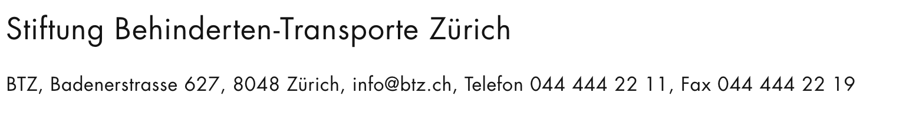

Zürich, 8. Mai 2012
Reglement BTZ Treppenraupe
Sehr geehrte Fahrgäste
BTZ-Treppenraupe
Die Stiftung Behindertentransporte Zürich stellt ihren Fahrgästen in Ausnahmesituationen eine Treppenraupe zur Verfügung. Diese befindet sich im Büro der BTZ in Zürich Altstetten.
Die Treppenraupe ist nur in speziellen Situationen verfügbar, die Anzahl Einsätze ist auf drei pro Person beschränkt. Bei häufigerem Gebrauch vermittelt die BTZ Informationen zur Beschaffung eigener Hilfsmittel.

Wann kommt die Treppenraupe zum Einsatz?
- Muss ein Fahrgast eine Treppe überwinden, die nicht von Hand überwunden werden kann, kommt die Treppenraupe zum Einsatz.

Was sind die Voraussetzungen für die Benutzung der Treppenraupe?
- Die Treppe muss gerade und aus Stein sein, die Treppenabsätze müssen mindestens 160 x 160cm messen.
- Der Rollstuhl muss ein normaler Handrollstuhl sein, allenfalls kann ein Rollstuhl von der BTZ für den Transport zur Verfügung gestellt werden.

Wie viel kostet die Treppenraupe?
- Der Fahrer holt die Treppenraupe im Büro in Altstetten ab und stellt die Taxiuhr ein. Die Uhr läuft, bis die Treppenraupe nach Beendigung der Fahrt wieder im Auto verstaut ist. Die Rückfahrt der Treppenraupe ist gratis. Muss der Fahrgast nach einem Termin die Treppenraupe am selben Tag nochmals benützen, kann sie beim Kunden vorübergehend gelagert werden, somit wird nur die tatsächlich genutzte Zeit zusätzlich berechnet. Der Betrag wird bar oder mit Promobilkarten bezahlt.
- Bei Fahrten, die mit Pro Mobil Kreditkarten bezahlt werden, kann der Betrag auf dem Kreditschein notiert werden, dadurch bezahlt der Kunde nur den allfälligen Selbstbehalt.

